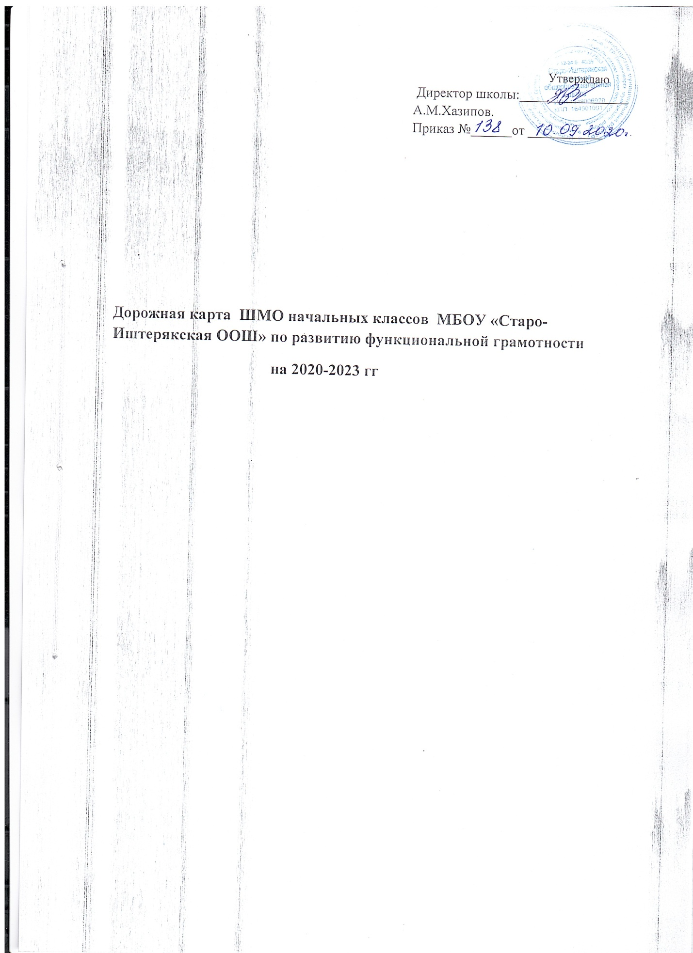

№  п/п | Мероприятие | Ожидаемый результат | Сроки  исполнения | Ответственный
1. Нормативное обеспечение
1.1. | Обсуждение и разработка Перспективного плана  профессионального развития учителей начальных классов МБОУ «Старо-Иштерякская ООШ» по формированию  функциональной грамотности | Сформированы основные направления  профессионального развития учителе начального класса по функциональной  грамотности на 2020-2023 гг. | Май  2021 | Администрация и руководитель ШМО начальных классов
1.2. | Подготовка  изменений в ООП и локальные акты ОО на  основе методических подходов:  - рабочие программы по предметам,  - программа внеурочной деятельности. | педагоги получили  необходимые нормативно-методические  материалы для внесения изменений в ООП  и локальные акты | Сентябрь  2020 | Администрация и руководитель ШМО
1.3. | Внесение изменений в ООП и локальные акты  ОО на основе методических  подходов:  - рабочие программы по предметам,  - программа внеурочной деятельности; | Нормативная база соответствует требованиям | Сентябрь-октябрь  2020 | Руководитель ШМО и учителя начальных классов
2. Методическое обеспечение
2.1. | Проведение заседаний ШМО учителей начальных классов по  формированию функциональной  грамотности школьников | ШМО учителей начальных классов  включило в планы своей работы вопросы  по формированию функциональной грамотности школьников | Ноябрь  2020 | Руководитель ШМО учителей начальных клссов
2.2. | Взаимодействие с ММО по вопросам  формирования функциональной  грамотности школьников | ШМО учителей начальных классов  включились в процесс формирования функциональной грамотности  школьников | 2020-2023 гг | Руководитель ШМО и учителя начальных классов школы
2.3. | Участие руководителя ШМО учителей начальных классов, члена рабочей группы по формированию функциональной грамотности  обучающихся, в  дистанционных семинарах по повышению функциональной грамотности  учащихся | Подготовлены ответственные за формирование функциональной грамотности  обучающихся | 2020-2023 гг | Администрация и руководитель ШМО
2.4. | Организация процесса формирования  профессиональной компетенции у учителей начальных классов по формированию функциональной  грамотности школьников (на курсах  повышения квалификации различного уровня и  по разным предметным областям) | Учителя начальных классовучаствуют в перманентном  повышении квалификации по вопросам формирования функциональной грамотности | 2020-2023 гг | Администрация и руководитель ШМО и учителя начальных классов
2.5. | Консультирование учителей начальных классов по вопросам формирования функциональной грамотности школьников на заседаниях ШМО | Учителя начальных классов получили  необходимую информацию для успешной  деятельности по формированию функциональной грамотности школьников | 2020-2023 гг | Руководитель ШМО начальных классов
2.6. | Психолого-педагогическое сопровождение  учителей начальных классов МБОУ «Старо-Иштерякская ООШ» по выявлению профессиональных  затруднений и ликвидации проблемных зон по  формированию функциональной  грамотности школьников | Учителям начального класса МБОУ «Старо-ИштерякскаяООШ» оказана необходимая  помощь в ликвидации проблемных зон по  формированию функциональной  грамотности школьников | 2020-2023 гг | Администрация школы
2.7. | Консультирование родителей обучающихся по  вопросам формирования функциональной грамотности | Родители обучающихся получили  необходимую информацию для  содействия по вопросам формирования функциональной грамотности | 2020-2023 гг | Учителя начальных классов школы
2.8. | Организация участия в муниципальных семинарах, вебинарах и т.п. для учителей начальных классовшколы работников по вопросам развития функциональной  грамотности школьников | Запущен процесс перманентного обмена  опытом по вопросам развития  функциональной грамотности школьников | 2020-2023 гг | Администрация и руководитель ШМО начальных классов школы
3. Организационное обеспечение
3.1. | Проведение инструктажа с учителями начальных классов  по вопросам  формирования функциональной  грамотности школьников | Учителя начальных классов ознакомлены с основными задачами по формированию функциональной грамотности  школьников | 2 раза в год в период 2020-2023 гг. | Руководитель ШМО начальных классов МБОУ «Старо-Иштерякская ООШ»
3.2. | Участие учителей начальных классов  МБОУ «Старо-Иштерякская ООШ» на августовских  совещаниях с включением  вопросов формирования функциональной грамотности школьников | Вопросы формирования  функциональной грамотности школьников  обсуждѐны на августовских  совещаниях | Август 2021, 2022, 2023 гг. | Руководитель ШМО началных классовшколы
3.3. | Введение в образовательный процесс предмета  «Функциональная грамотность» в рамках  внеурочной деятельности в 1-4-х классах | Организован процесс обучения  функциональной грамотности в начальной  школе | С 01  октября  2020 | Администрация
3.5. | Пополнение банка заданий и дидактических технологий для формирования функциональной грамотности школьников | Обмен опытом работы педагогов по формированию функциональной грамотности обучающихся | 2022-2023 гг. | Руководитель ШМО и учителя начальных классов
4. Аналитическое обеспечение
4.1. | Мониторинг "Анализ готовности условий в МБОУ «Старо-Иштерякская ООШ» к организации деятельности по  формированию функциональной  грамотности школьников" | Получена и проанализирована  информация о степени готовности учителей начальных классовшколык работе по формированию функциональной грамотности  школьников | Октябрь-ноябрь  2020 г. | Руководитель ШМО нчальных классов
4.2. | Проведение ежегодных диагностических  срезов на предмет выявления уровня  сформированности функциональной  грамотности обучающихся | Получена и проанализирована  информация о степени успешности  деятельности по формированию и оценке  функциональной грамотности школьников | Октябрь-ноябрь  2020, 2021, 2022, 2023 | Администрация и руководитель ШМО начальных классов
4.3. | Предоставление администрации МБОУ «Старо-ИштерякскаяООШ» ежегодного анализа о реализации дорожной карты | Объективная картина формирования функциональной грамотности в школе | 2021, 2022, 2023 гг. | Руководитель ШМО начальных классов
5. Информационное обеспечение
5.1. | Участие в разработке и поддержке информационного  ресурса (страница на сайте), отражающего  деятельность по развитию  функциональной грамотности школьников | У педагогов имеется доступ к материалам по вопросам  развития функциональной  грамотности школьников | 2020-2023 гг. | Администрация школы
5.2. | Отражение деятельности учителей начальных классов по развитию функциональной грамотности  школьников школе | Общественность  знакомится с результатами  деятельности по развитию функциональной грамотности  школьников | 2020-2023 гг. | Администрация и руководитель ШМО начальных классов
5.3. | Участие в разработке и поддержке информационного  ресурса (страница на сайте), отражающего  деятельность всех участников  образовательного процесса по развитию функциональной грамотности | Обеспечен свободный доступ родителей  обучающихся школы к информации о  ходе формирования функциональной  грамотности школьников | 2020-2023 гг. | Администрация и руководитель ШМО начальных классов

